Explorer使用说明书

- 操作主界面
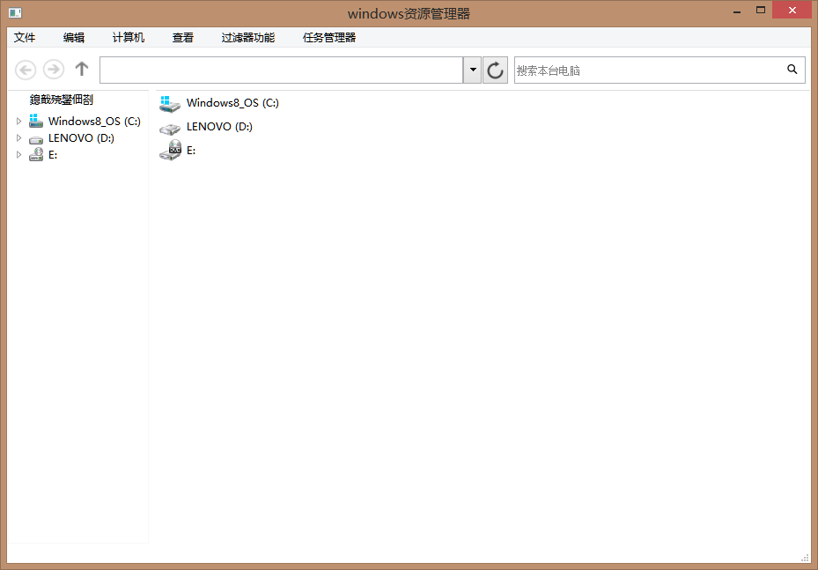
- 主界面视图下的各种图标分别可以实现“后退，前进，上一级，刷新，搜索等功能
- 搜索功能
输入“tomacat”关键字开始搜索
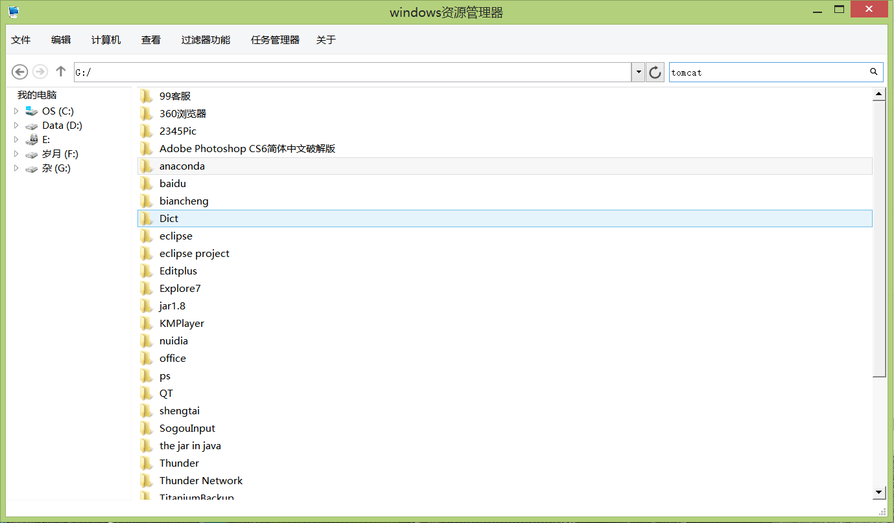
执行多线程搜索
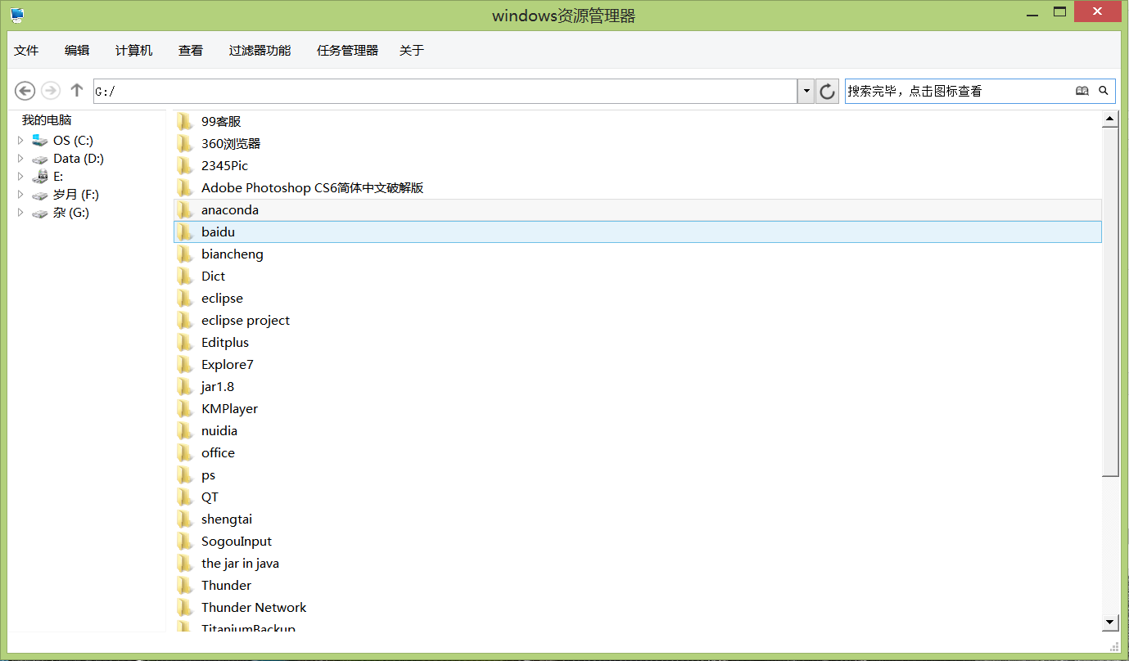
点击查看图标查看搜索结果
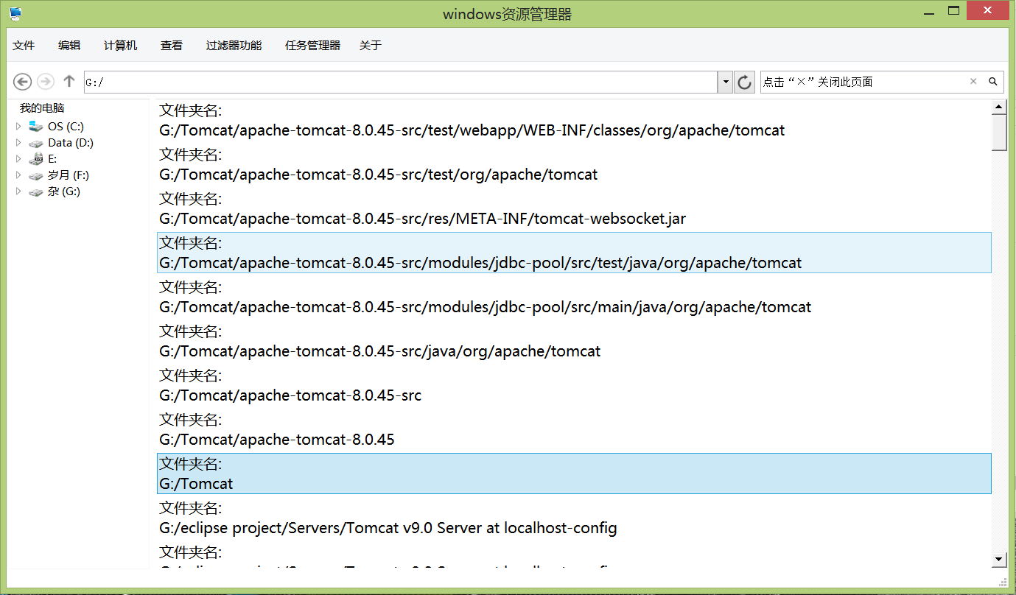
点击可以打开文件夹或文件
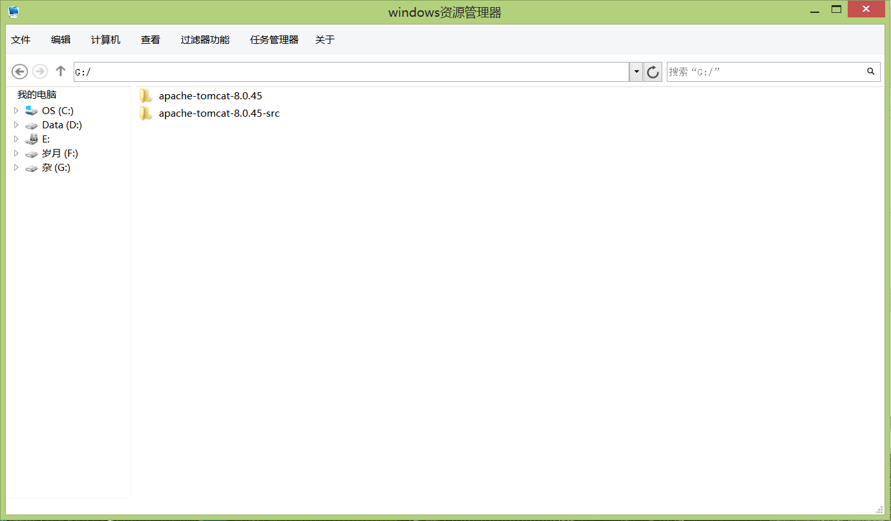

- 点击左侧视图或者中间区域都可以直接浏览磁盘文件，并且可以在上方显示该文件的存放路径
5.点击文件按钮可以弹出new与open的选项，其中new菜单可以实现创建.txt .word .exel三种格式的文件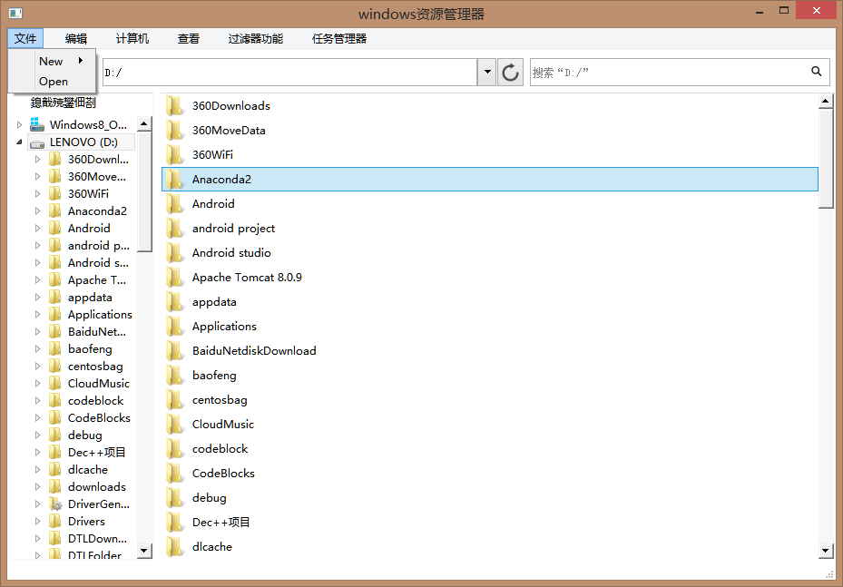
6.当创建的文件名已经存在时，会自动在后面添加1.2.3.....来加以标识
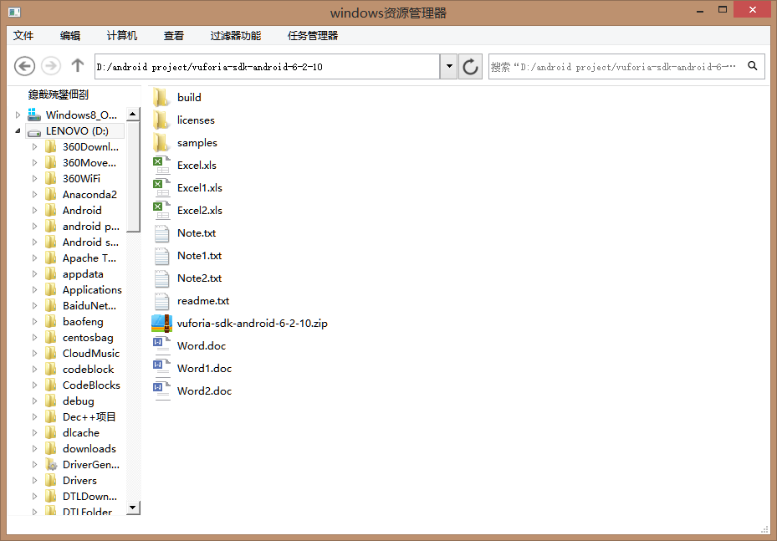

7.编辑按钮下实现删除，重命名等基本文件操作
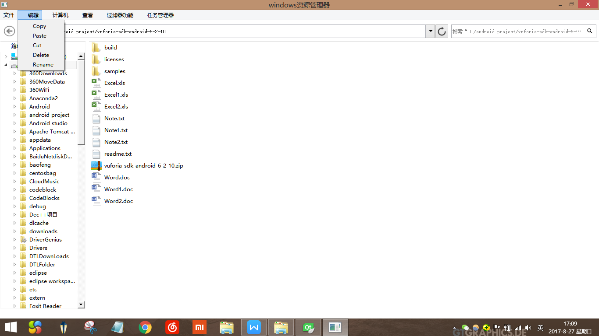
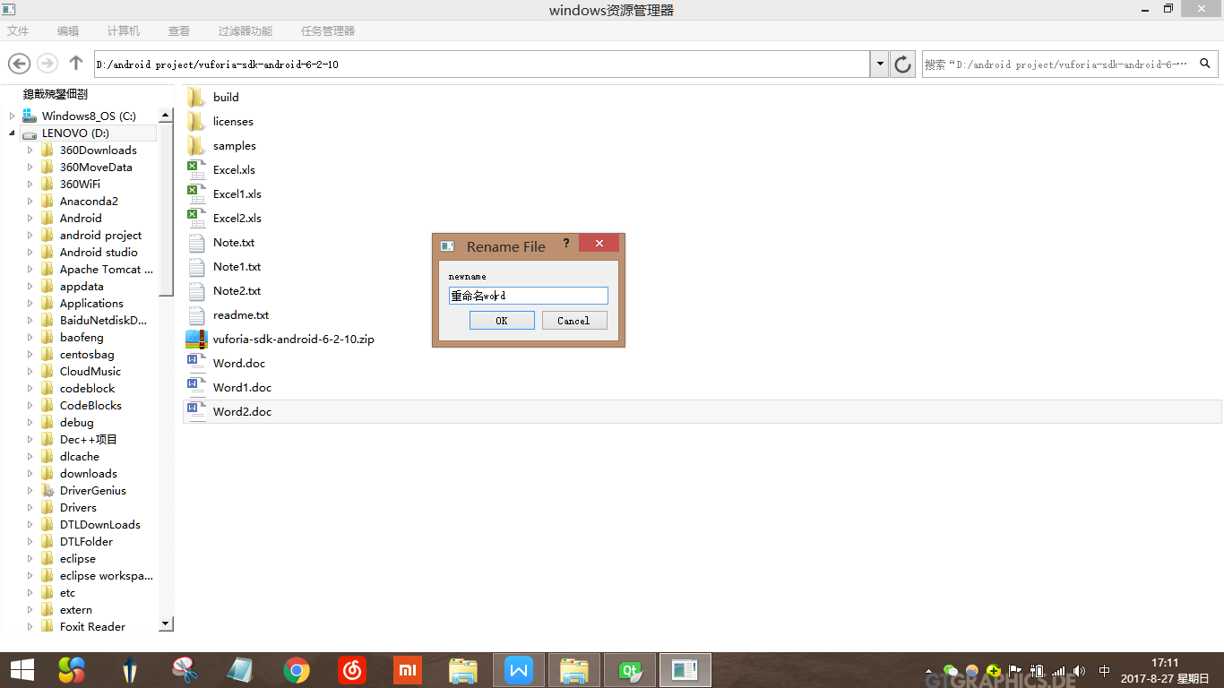
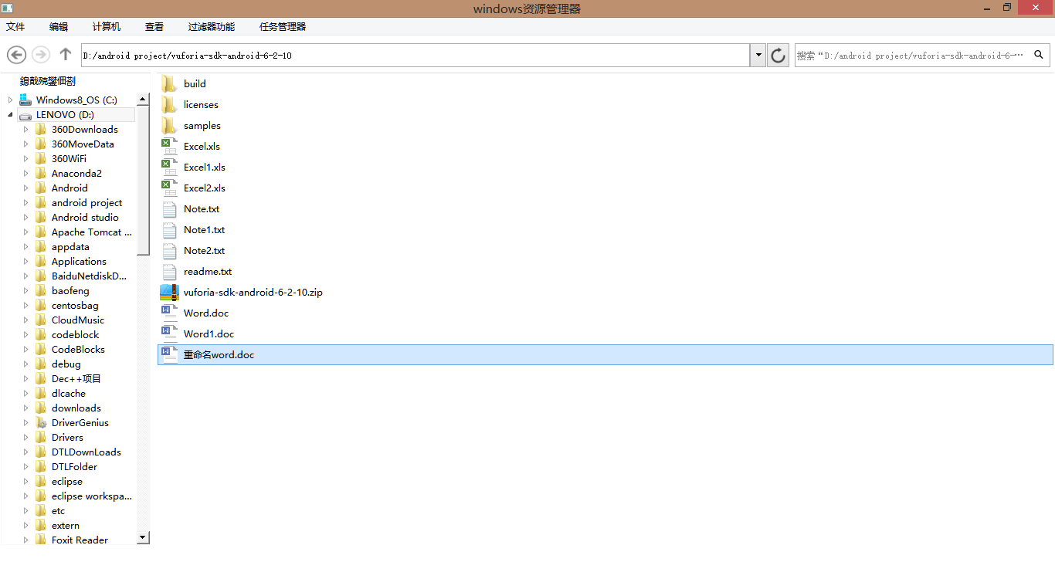

8.计算机按钮下可以查看所选中文件的基本信息
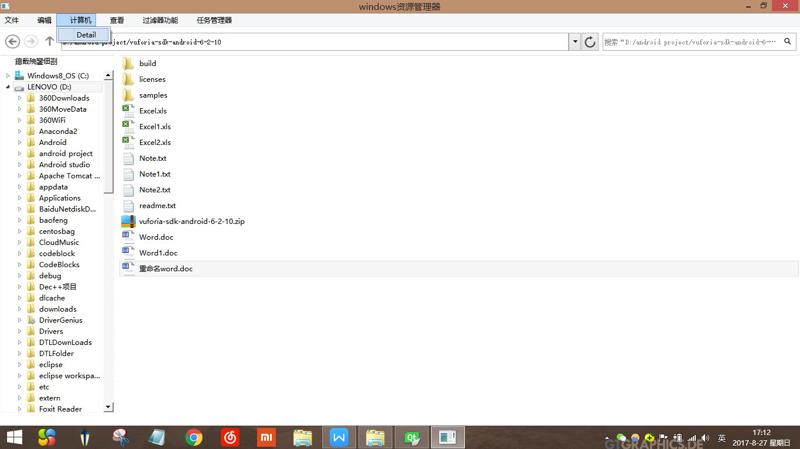

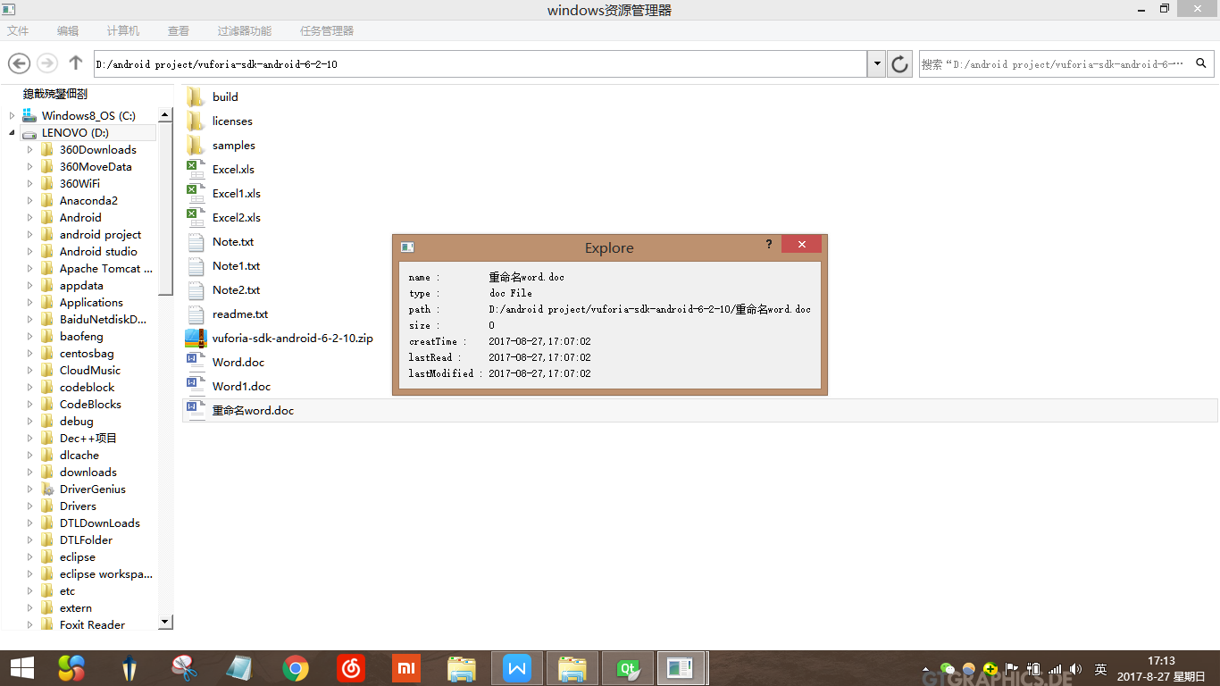
9.查看按钮下可以对文件的显示与排列方式进行选择
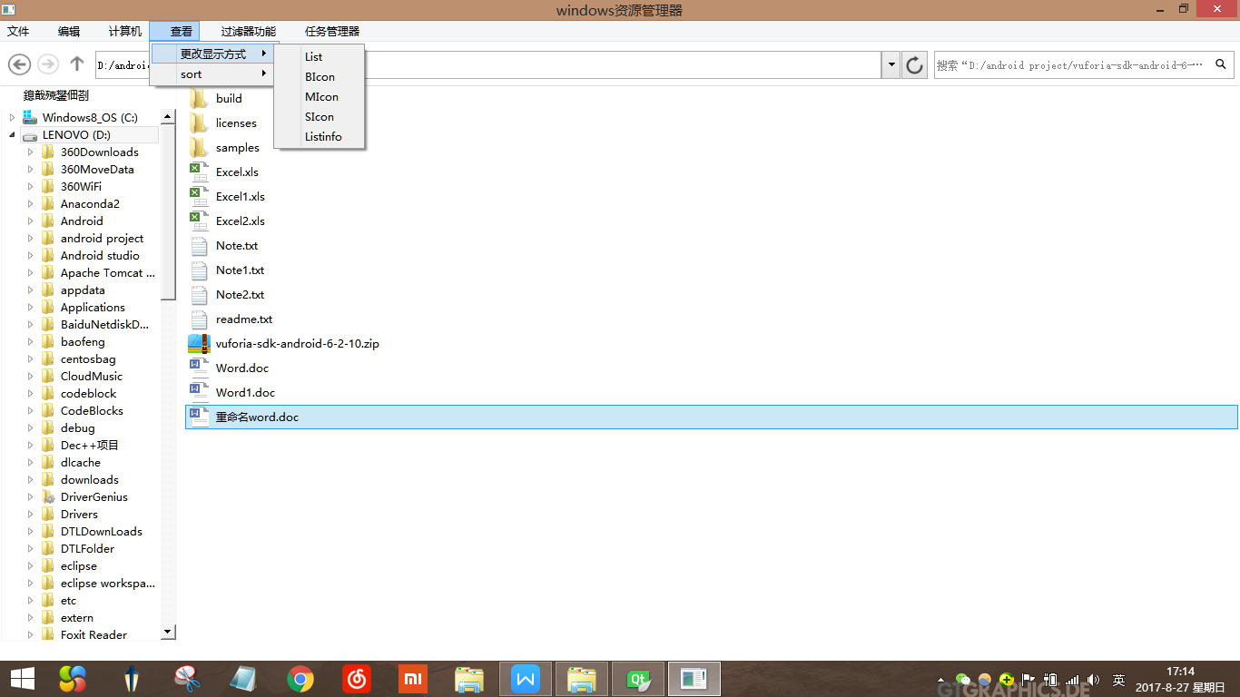
中图标显示方式
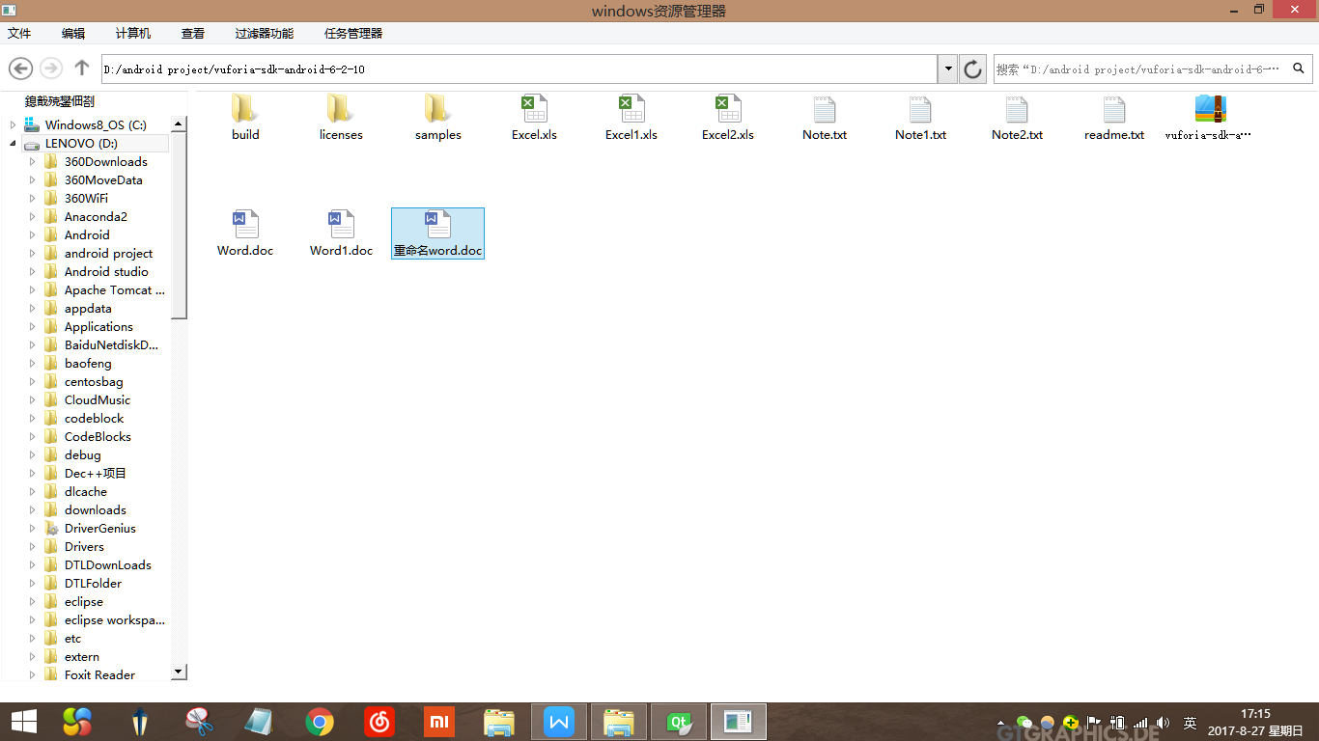
详细信息显示方式
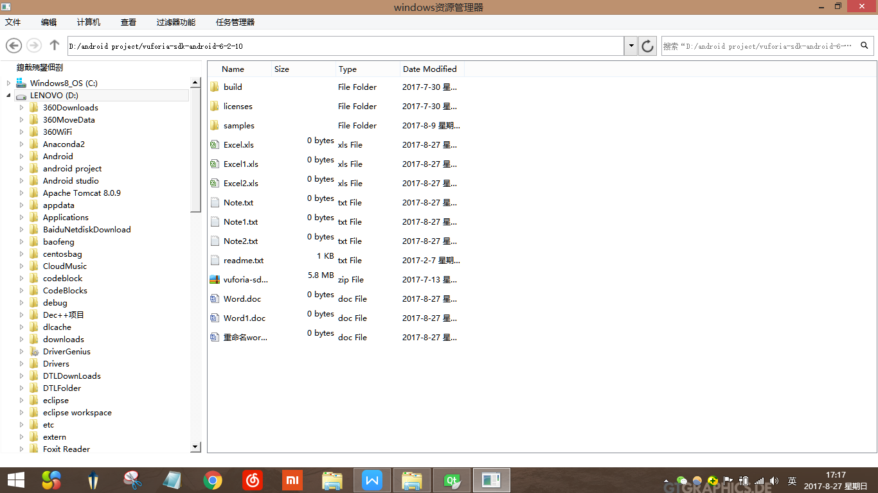

10.过滤器按钮下的功能实现，可以分类选择所需要的文件类型
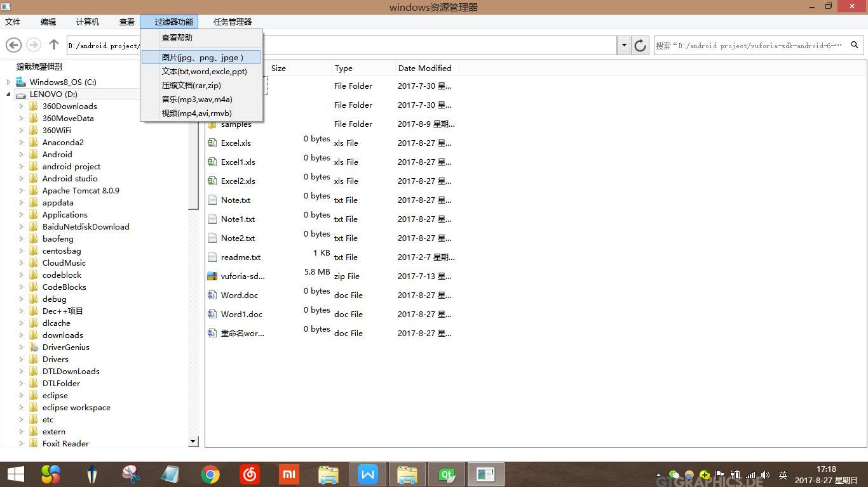
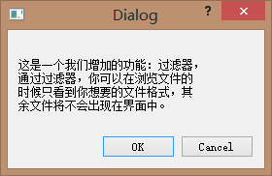
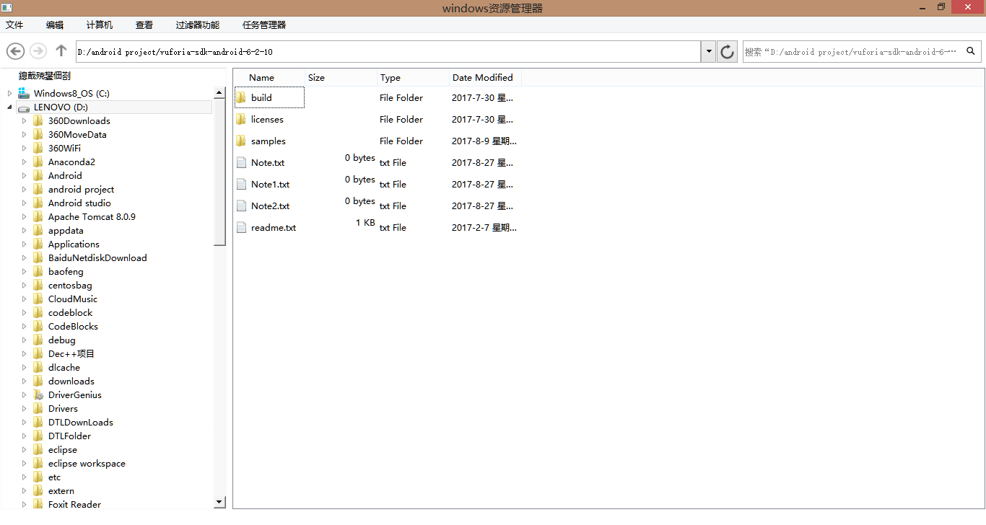
11.任务管理器按钮下可以实现实时内存使用情况等操作
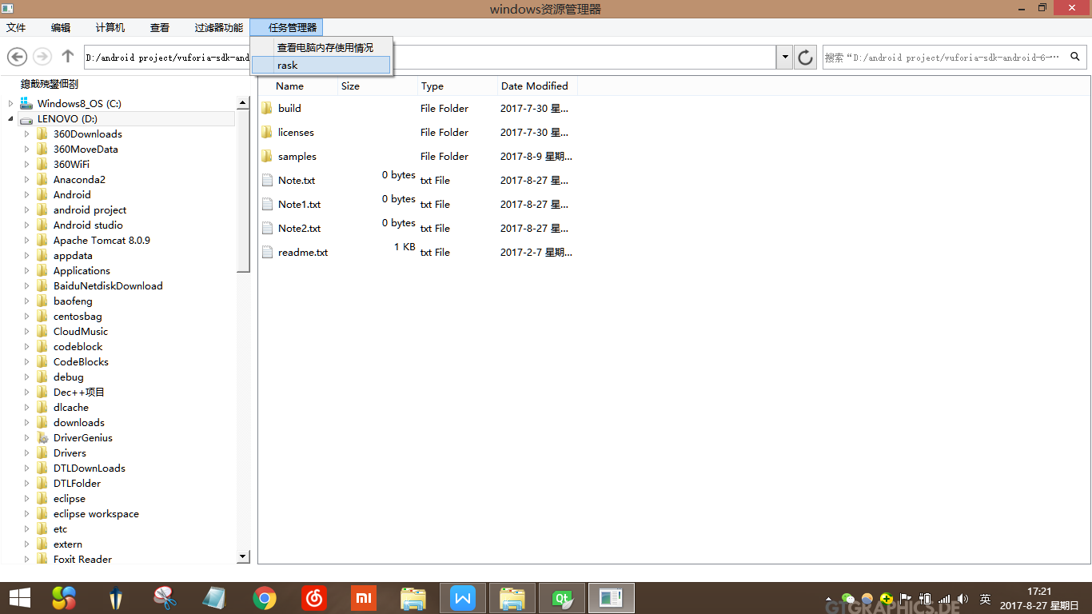
查看计算机磁盘使用情况，以及CPU当前使用率
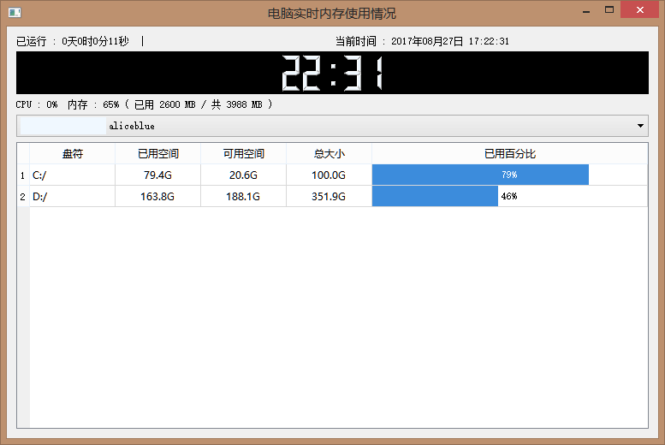
Task子菜单实现进程操作
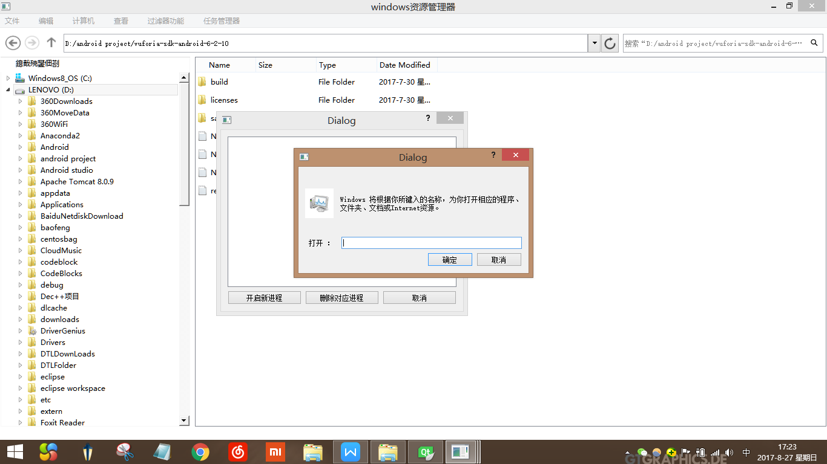12.右键点击文件弹出按钮
也可以实现文件菜单以及编辑菜单下的功能
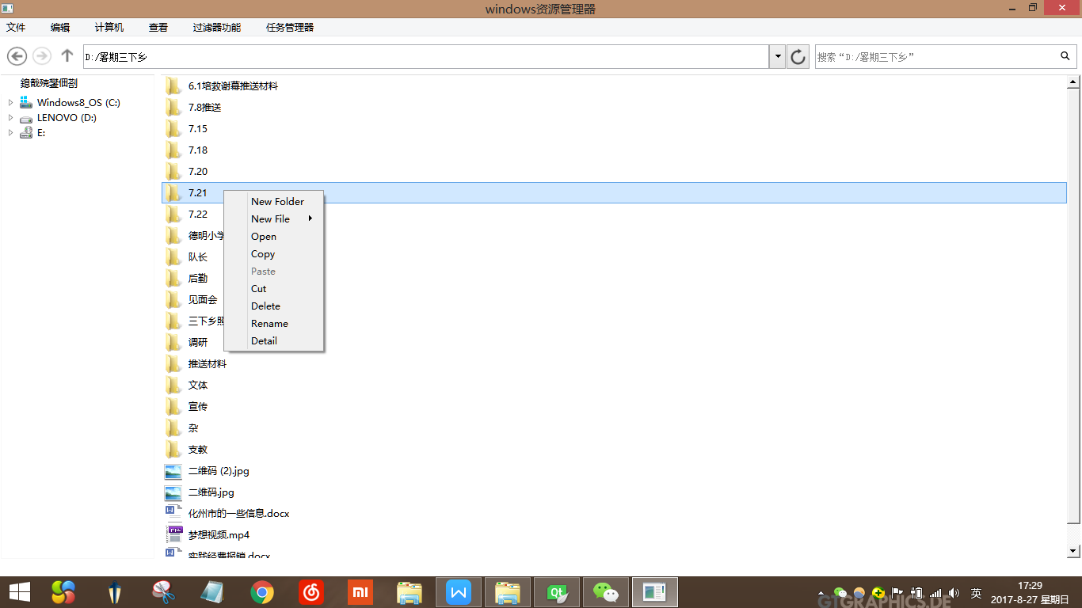

13.task实现进程管理